

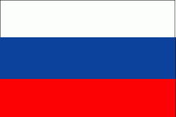
Вместе мы можем больше

Инфо Кам Ро-Ру

Информационный бюллетень
Румыно-Российской
Двусторонней Торговой Палаты

ФЕВРАЛЬ 2015

Новости румынской экономики

Румынская экономика выросла на 2,5% в четвертом квартале 2014 года

Рост ВВП в странах Европейского союза составил 1,3% в четвертом квартале 2014 года. В то время как ВВП в зоне евро составил 0,9% по сравнению с аналогичным периодом в 2013 году, в экономике Румынии наблюдается тенденция роста выше чем в среднем по ЕС, показывают предварительные данные статистического управления Европейского Союза.
Наиболее значительной рост был зарегистрирован в Венгрии (3,4%), Польше (на 3,1%), Великобритании (2,7%), Эстонии (2,6%) и Румынии (2,5%). Спады были в Италии (минус 0,3%), Кипре (минус 1,9%), Финляндии (на 0,1%).
По данным Евростата экономика в области евро выросла в четвертом квартале на 0,3%, после роста 0,2% в предыдущие три месяца. Европейский Союз зарегистрировал рост в 0,4 процента, после + 0,3% зарегистрированные в предыдущие три месяца.
Наиболее значительное увеличение было зарегистрировано в Эстонии (1,1%), Венгрии (0,9%), Германия, Испания (0,7%), Польша, Литва и Словакия (0,6%), Румынии, Нидерландах, Португалии и Соединенного Королевства (все с 0,5%). Спады были зарегистрированны в Кипре (минус 0,7%), Финляндии (минус 0,3%), Греции (минус 0,2%).
В 2014 году ВВП ЕС вырос на 1,4% а в зоне евро и 0,9%.Данные Евростат аналогичны по оценкам объявленными Иститутом национальной статистики Румынии, согласно котором румынская экономика выросла в четвертом квартале 2014 года на 0,5%.

Прямые иностранные инвестиции в 2,4 млрд евро в 2014 году

Прямые иностранные инвестиции в Румынии составили 2,426 млрд евро в 2014 году, менше чем в 2013, когда общая сумма инвестиций была 2,713 млрд, евро, согласно данным, опубликованным Национальным банком Румынии.
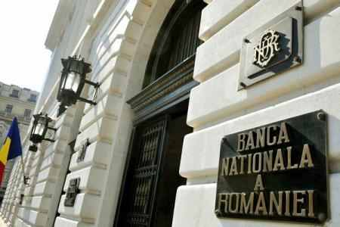
Прямые инвестиций нерезидентов в Румынии составили (в 2014 году ) 2,426 млн евро, из которых финансовыми активами (в том числе по оценкам чистый убыток) записали 2.581 млн евро и intragrup кредиты имели отрицательное значение 155 миллионов евро (нетто)», говорится в пресс-релизе Национального банка Румынии.

Национальный банк прогнозирует инфляцию в 0,1% на конец первого квартала
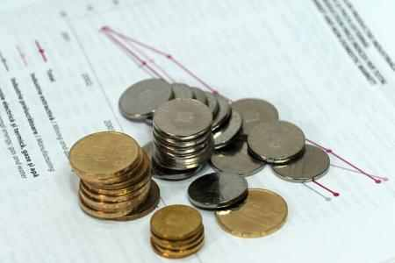
Национальный банк Румынии (BNR) оценивает инфляцию в 0,1% в конце первого квартала этого года, с диапазоном изменения +/-0,5%
За второй квартал, прогноз инфляции составил 0,6% (+/-1%), третий на 1,1% (+ /-1,4%) и в конце года на 2,1% (+ 1,8%) . Что касается следующего года, в конце Q1, с диапазоном неопределенности + / 1,9% 2.3% Прогноз Национального банка.

Румыния нуждается в насосной станции, потому что энергетическая система сталкивается с рисками
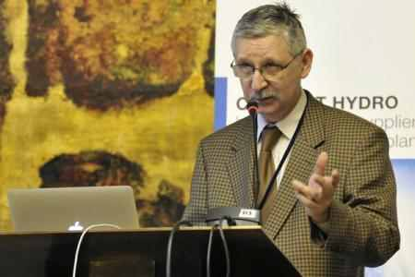
Румынии следует начать строительство ГЭС с насосном акмулированием, такой объект необходим в условиях, при которых национальные энергетические системы столкиваются с угрозой безопасности в операциях, заявил Адриан Марин советник в Министерстве энергетики, в специализированной конференции.
«Национальная энергетическая система сталкивается с рисками безопасности операции, и это явление усугубляется. Румыния является единственной страной в ЕС, котороя имеет особенно благоприятные природные условия для строительства и эксплуатации ГЭС с накоплением накачки, но не имеет такую.В настоящее время в рамках Европейского сообщества работают 170 таких ГЭС, с общей установленной мощностью 45 000 МВт, а еще 60 находятся на различных стадиях строительства. Мы считаем, что необходимо строительство таких ГЭС в Румынии,-сказал Марин.

Иван Пацайкин открыл Центр по продвижению эко зоны Дельта Дуная

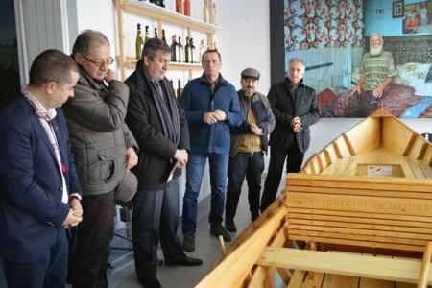
Ассоциация «Иван Пацайкин-Миля 23» открыла в городе Тулчеа, Центр информации и продвижения эко зоны Дельта Дуная, активно поддерживая устойчивое развитие региона.
«Мы стартуем проект Треугольник «Экотуризма», которой будет реализован в конце марта 2015. Экотуризм означает треугольник Караорман-Кришан -Миля 23 и является экспериментальным проектом, согласно которому ассоциация пытается показать, что можно развить различные виды туризма и создать альтернативу рыбалке, «сказал, открывая мероприятие, Председатель ассоциации, Иван Пацайкин.

Румыния запустит кластер Био-Данубиус
Румыния запустит на крупнейшей ярмарке для органических продуктов в мире BioFach Нюрнберг, кластер Био-Данубиус, который был создан в городе Тулчеа, с целью поддержки и продвижения продукции органического сельского хозяйства, туризма и биологического разнообразия в этой части страны, сказал председатель Ассоциации Био Марян Чиочеану.


Био-кластер Данубиус был создан по инициативе Ассоциации Био Тулчеа, Румыния, а также местных органов власти, Научно-исследовательского института био продовольствиа и других субъектов, заинтересованных в проекте. Проект направлен на поддержку и продвижение органического земледелия и использования сырья и поддержки биологического разнообразия. Основные причины, которые привели к созданию первого кластера био в Тулчеа, были связаны с существованием Заповедника биосфера дельты Дуная, но и потому, что здесь есть наибольшая концентрация производителей био сельского хозяйства Румынии. Кроме того стандарты охраны окружающей среды и использования био технологии, здесь гораздо выше чем в остальных частях страны.
Этот проект может стать одним из передовых для Румынии в рамках Дунайской Стратегии, тем более, что он может привлечь европейские фонды в партнерстве с другими аналогичными кластерами в странах Европейского союза.

СОБОЛЕВСКИЙ: Румыния это тигр Центральной и Восточной Европы

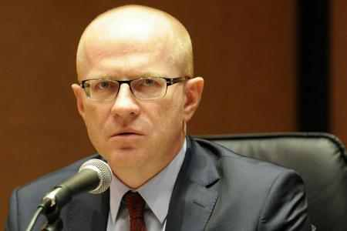
Цель Румынии это выйти на международных инвесторов, которые хотят увеличить своё присутствие на нашем рынке капитала, заявил в Лондоне, директор Бухарестской фондовой биржи, Людвик Соболевски.Европейский банк реконструкции и развития (ЕБРР) провёл в своей штаб-квартире в Лондоне, конференцию на тему развития рынка капитала в Румынии, в сотрудничестве с Бухарестской фондовой биржой.
«Румыния это тигр Центральной и Восточной Европы. Наша цель это выйти на международных инвесторов, желающих увеличить своё присутствие на нашем рынке и обсудить, как Румыния может стать полноправным членом семьи формирующихся рынков. Мы также хотели бы услышать от инвесторов о проблемах, с которыми вы можете столкнуться,» сказал Соболевский.
Румыния в настоящее время классифицируется как пограничной рынок по индексам, и хочет получить статус формирующегося рынка к 2017 году. Приобретение статуса формирующегося рынка позволит румынскому рынку привлечь больше инвесторов, поскольку некоторые руководители фондов покупают акции на основе индексов MSCI. Кроме того за этими индексами следят инвесторы, которые управляют глобальными активами стоимостью 9500 миллиардов долларов.
«Мы приветствуем стремление Румынии получить статус формирующегося рынка и мы гордимся поддержкой этой комплексной программы реформ. Сегодняшнее событие является доказательством долгосрочного сотрудничества ЕБРР с Румынией и укрепление рынков капитала, сказал, в свою очередь, директор ЕБРР для Центральной Европы и Юго-Востоке, Жан-Марк Петершмит.
В своих усилиях по развитию рынка капитала в Румынии ЕБРР приобрёл долю в 4,99% в Бухаресткой фондовой бирже и инвестировал в недавних первоначальных публичных предложений акций, проводимых компаниями Ромгаз иЭлектрика. Кроме того ЕБРР сотрудничает с властями для предоставления консультаций и поддержки реформ и призывает румынские компании выходить на местные рынки капитала.
Развитие рынка капитала и кредитования в местной валюте являются одним из приоритетов для ЕБРР в Румынии. До сегодняшнего дня ЕБРР инвестировал около семи миллиардов евро в более 368 проектов Румынии.

Успехи румынских фирм

Чистая прибыль Бухаресткой Фондовой Биржы увеличилось на 25% в 2014 году

Бухаресткая Фондовая Биржа получила чистую прибыль в 11,9 млн в 2014 году или 155 леев за акцию, более чем на 25% по сравнению с 2013 годом и на 20% по сравнению с ростом предусмотренном в бюджете, по данным предварительного доклада БФБ.

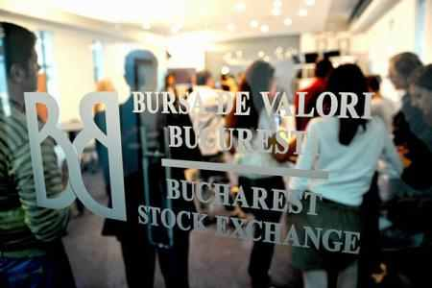
В 2014 году БФБ раздала своим акционерам почти 9 миллионов леев, в виде дивидендов от чистой прибыли прошлых лет, которые добавили 5% к рыночной цене акций.
Согласно докладу предварительный оборот 2014 составил 26,9 млн, леев, на 11% выше, чем в предыдущем году. Рост обусловлен увеличением торговой деятельности, также увеличинием взимаемых тарифов с эмитентов и участников, и ростом доходов от оказываемых услуг.
Расходы увеличились на гораздо меньше, что привело к оперативной прибыли в 11,1 млн леев, на 37% выше чем в предыдущем году.
Стоимость сделок с акциями на всех рынках достига 13,2 миллиарда леев, выше на 14,1 процента чем в 2013 году, в то время как только для регулируемый рынок акций аванс был 15,2%.
За последний квартал 2014 оборот достиг 8 миллионов леев. Операционная прибыль за отчетный период составила 2,3 млн леев, в то время, как предварительная чистая прибыль была $ 2,6 млн лей, или $ 0,33 леев за акцию.

Аэропорт Анри КОАНДЭ занимает четвертое место в Европейском рейтинге

Международный аэропорт Бухарест Анри Коандэ занял четвертое место в рейтинге европейских аэропортов, которые испытали наибольший рост воздушных перевозок в 2014г., в категории аэропортов, которые имели между 5 и 10 миллионов пассажиров.
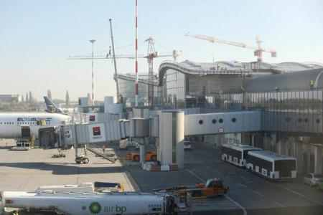

Первые три места в этой категории заняли аэропорты Базеля, Лансароте (Канарские острова) и Неаполя, пятое место занял Порто
В категории аэропортов с более чем 25 миллионов пассажиров рейтинг состоит из Стамбула, Москва- Шереметьево, Домодедово- Москва, Лондон- Гатвик и Барселона. В категории 10 — 25 миллионов пассажиров, первые места заняли Стамбул- Сабиха Гёкчен, Афины, Брюссель, Лиссабон и Лондон-Станстед, и в менее чем 5 млн пассажиров, первые места занимают Кишинев, Санторини, Миконос, Белград и Марибор.
В 2014 году, два столичных аэропорта —Анри Коандэ- Бухарест- Международный аэропорт (AIHCB) и Международный аэропорт Бухарест Бэнеаса-Аурел Влайку (АИББ-AV) зарегистрировали рекордное количество в 8.321.858 пассажиров и 102.048 взлётов-посадок (посадок и взлетов). В общей сложности аэропорт Анри Коандэ имел 8.317.168 пассажиров и 91.788 взлётов-посадок.
По сравнению с 2013 г. количество пассажиров, следующих транзитом через аэропорты Бухареста в 2014 году увеличелось на 8,8%.
Рост количества пассажиров на двух аэропортах национальной компании Аэропорты Бухареста превышает общие тенденции, которые наблюдаются на европейском уровне , т.е. в 4,9%. Кроме того аэропорты столицы зарегистрировали существенное увеличение в количество взлётов-посадок , что опережает европейские тенденции. Таким образом, в прошлом году, увеличение числа воздушных перевозок в аэропортах Бухареста выросло на 6,32% по сравнению с тем же периодом прошлого года.
В прошлом году, 83% пассажиров направлялись в аэропорты государств Европейского союза.
В настоящее время действуют 31 авиакомпаний, перевозящие пассажиров по 70 направлениям. В 2014 году начали работать и два новых авиакомпаний Ryanair и Air Baltic.
Национальная компания аэропорты Бухареста начала операционную деятельность 5 февраля 2010 года и обеспечивает координацию и оперативное управление двух аэропортов столицы. CANNOVARO была образована в результате слияния компаний, Управление аэропортов в Бухаресте: международного аэропорта Анри Коандэ и Бухарест Бэнеаса аэропорт Аурел Влайку.

Предложения румынских фирм
S.C. RIFIL S.A./ AO РИФИЛ
ИНН: RO 2050285
Регистрационный номер: J27/37/1991
Страна: Romania/ Румыния, Уезд : Neamt/ Нямц
Нас. пункт: Savinesti/ Савинешть
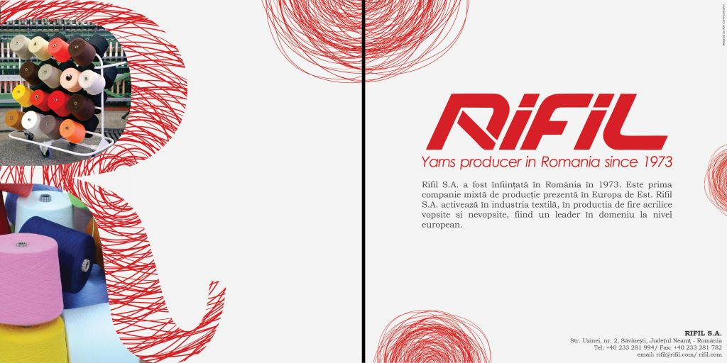
Адрес: str.Gheorghe Caranfil, 1/ ул.Георге Каранфил, 1, Почтовый индекс: 617410
Телефон: +40 233 281839, Факс : +40 233281782, E-mail : rifil@rifil.com, Website : www.rifil.com
Контактное лицо : Pojoga Valerica/ Пожога Валерика- Director General/ Генеральный директор
Предмет деятельности
Производство акриловой и полушерстяной пряжи для машинного и ручного вязания.
Деловое предложениe
Пряжа 100% акриловая, а также с содержанием шерсти для трикотажного производства и для ручного вязания.


S.C. CERASIND S.R.L.
Turda, Str. Stefan cel Mare, Nr.19A, Jud. Cluj, 401112, ROMANIA
Cod fiscal R13170023, J12/712/2000
Tel: 004 0264 316323; Fax: 004 0264 316321
IBAN: RO25 BRDE 130S V079 2925 1300 – BRD Cluj-Napoca
IBAN: RO71 RNCB 2240 0000 3423 0001 – BCR Turda
www.cerasind.ro, email: office@cerasind.ro

ЧЕРАСИНД ООО/ CERASIND SRL
ИНН: RO 13170023, Регистрационный номер: J12/712/2000
Страна: Romania/Румыния, Уезд: Cluj/Клуж, Город: Turda/Турда
Адрес: str. Stefan cel Mare/ул. Штефан чел Маре, № 19А, Почтовый индекс: 401112,
Тел: +40 264 316323, Факс: + 40 264 316321,
e-mail: office@cerasind.ro, website: www.cerasind.ro
Контактное лицо: Ioan Stefan Ratiu/Иоан Штефан Рациу – director general/генеральный директор
Предмет деятельности:
Разработка и реализация фарфоровых переходов, изоляторов поддержки и тяги для: трансформаторов, линий электропередачи и другого оборудования, электроприборы и посты трансформаторов.Разработка и реализация элементов и электрических частей для низкого и среднего напряжения, слиятельных предохранителей и электронагревателей.Разработка и реализация других керамических товаров: гранулированная атомизированная масса.
Деловое предложение:
Разработка и реализация фарфоровых переходов, изоляторов поддержки и тяги для: трансформаторов, линий электропередачи и другого оборудования, электроприборы и посты трансформаторов. Разработка и реализация элементов и электрических частей для низкого и среднего напряжения, слиятельных предохранителей и электронагревателей.
ФАРМАЦЕВТИЧЕСКАЯ КОМПАНИЯ АК ХЕЛКОР
COMPANIA FARMACEUTICA AC HELCOR
ИНН: RO 5142235 Регистрационный номер: J 24/2311/1993
Страна: Romania/Румыния Уезд: Maramures/Марамуреш Город: Baia Mare/Бая Маре
Адрес: str. Victor Babes nr.50/ул. Виктор Бабеш № 50, Почтовый индекс: 430092
Тел: +40 362 401 206, Факс: + 40 362 401 207
e-mail: office@achelcor.ro, website: www.achelcor.ro
Контактное лицо: Robert Schneider/ Роберт Шнайдер – export manager/экспорт менеджер
Предмет деятельности:
Производство лекарственных средств и виологически активных добавок- в твёрдых формах: таблетки и капсулы
Деловое предложение:
Група компаний ХЕЛКОР развивает медицинскою и фармацевтическою деятельность в частной системе, в Румынии, в городе Бая Маре. Производство лекарственных препаратов, таблеток и капсул, представляет основную деятельность групы, котороя накопила большой опыт за 20 лет своего существования. Стратегическое управление и специализация позволили быстрый рост нашего ассортимента продуктов. Мы производим 60 общих препаратов, охватвающих 9 терапевтических классов, продукты наиболее востребованны, например сердечно-сосудистои, противоревматические, антиинфекционной химиотерапии, противоаллергены, пищеварительные, неврологические препараты. Из наших продуктов 25 зарегистрированны в странах восточной и западной Европы. АК ХЕЛКОР работает по европейским стандартам производства, являясь с числе первых сертифицированных фармацевтических производственных единиц Румынии, сертификатом GMP, полученным в 2000 году. Инвестиции в передовые технологии производства и в лаборатории, позволили создать современные условя по контролю качества и развитие прикладной научно-иследовательской деятельности, в результате которой получаются надёжные и безопаснои продукты.
В настоящее время компания хочет расширить свой экспорт в страны СНГ и ищет партнеров на этих рынках.
